Домашнее задание от 16.11.19. Для всех групп
- Новый материал: пауза
Помимо звуков, составляющих мелодию, бывают в музыке ещё такие моменты, когда мы слышим тишину, хотя при этом муз. произведение не закончилось, оно продолжается. Эти моменты тишины, когда звуки не звучат, называются пауза.
Запоминайте это понятие и его определение:
Пауза — это тишина в музыке (игра «Вопрос-ответ»).
Пауза (момент тишины) бывает тоже разным по своей продолжительности: от самых коротких и практически не заметных до довольно продолжительных молчаний. Соответственно, названия длительностей применительны не только к звукам, но и к паузам. И для начала, так как мы будем учиться их исполнять, мы пройдем паузу нам уже знакомой длительностью — четверть.
Давайте запомним, как она обозначается, так будем неоднократно с ней встречаться уже в самой ближайшей практике (и не только на сольфеджио).
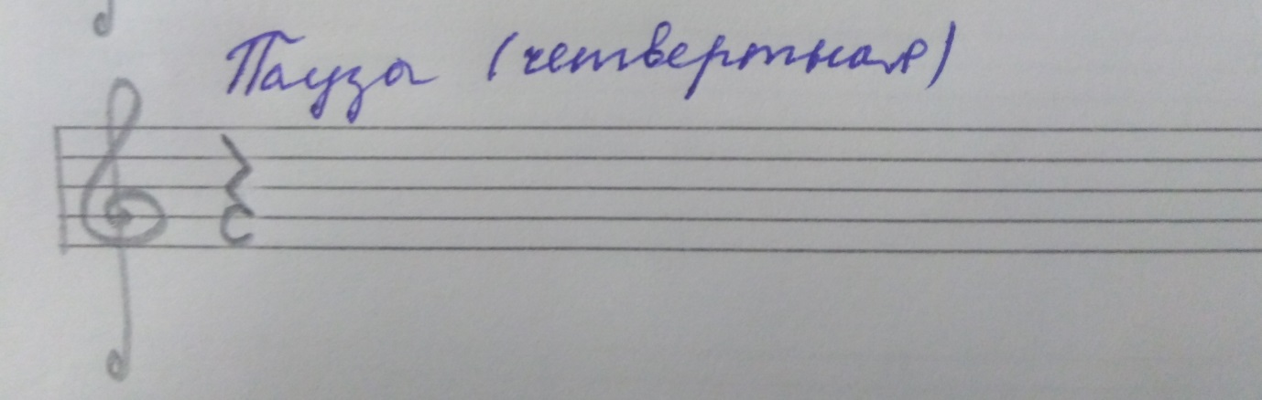

Пропишите эту паузу в одну строчку, желательно в пределах между 1-й и 5-й линеечкой нотного стана.
В дальнейшем паузы будут входить в наши ритмические рисунки, которые мы будем исполнять и воспроизводить их определённым образом. Но это чуть позднее.

- Нота ре 2-й октавы
Запомните расположение этой ноты на нотном стане и пропишите её две строчки: находится на 4-й линеечке н. с.
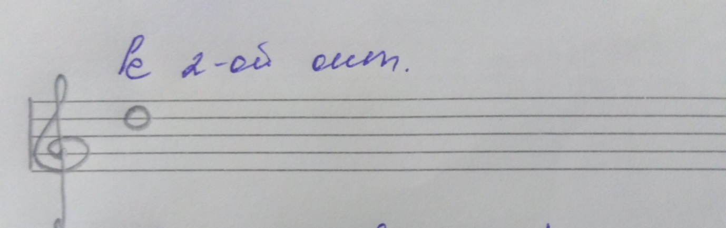

- Задание до сб!!! (23.11.)
Перепишите, как написано в приложении, на какой-нибудь отдельный листочек ритм из 4-х тактов.
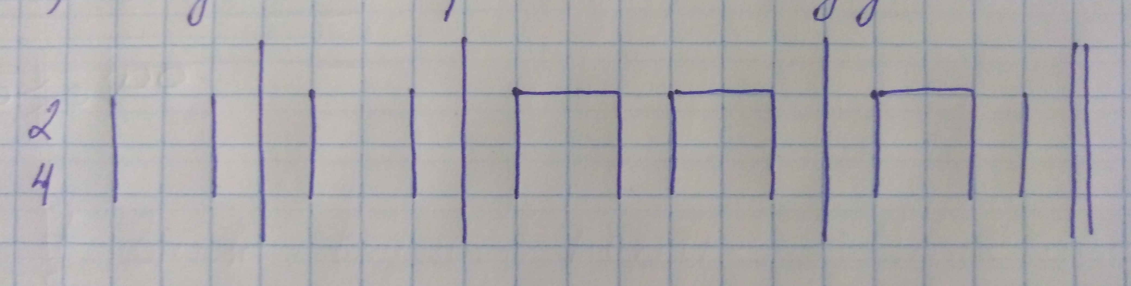

*В написании я указала только сам ритм, то есть то, что мы исполняем ладошками и ритмослогами, но не написан метр. Метр зашифрован в музыкальном размере, который теперь мы всегда будем указывать в начале любого ритмического рисунка или мелодии. Поэтому мы должны четко понимать смысл каждой цифры (верхняя — количество долей (ровных шагов) в такте, нижняя цифра — длительность каждой доли (шага)). Проговорите это ещё раз с детками для понимания и разберитесь сами. Если возникнут трудности, задавайте вопросы.
Если бы в ритме не был указан музыкальный размер, тогда были бы подписаны доли и выглядело бы так, но вы переписывайте с музыкальным размером.
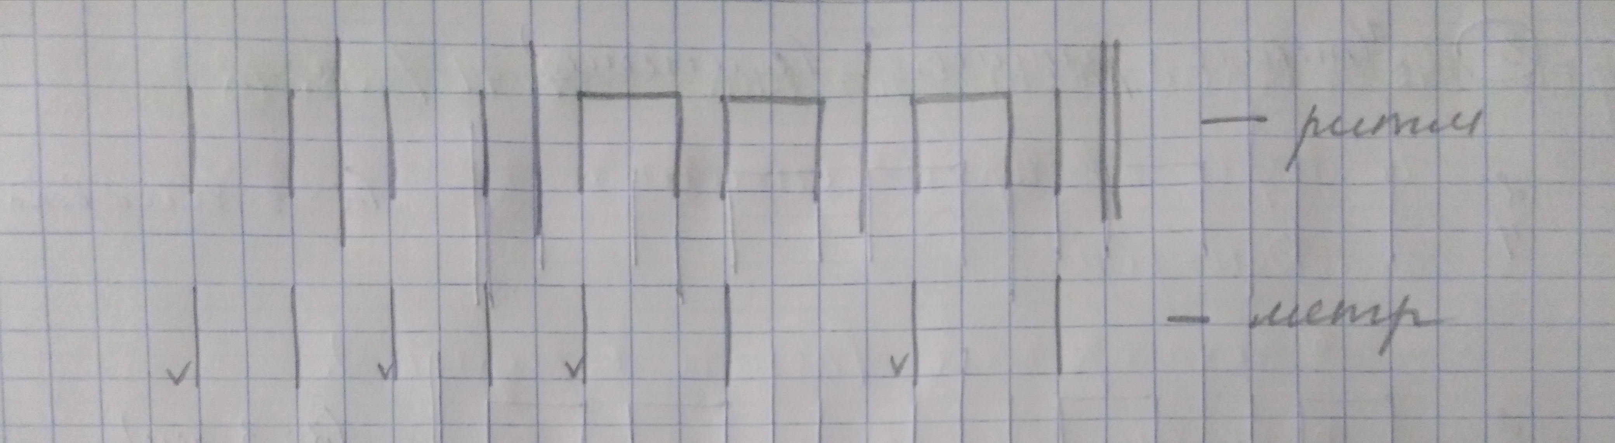

Этот ритм необходимо выучить наизусть с ровными шагами. Следите, чтобы ножки не сбивались и шагали очень ровно, чтобы ножки случайно не начинали исполнять ритм. Отрабатывайте координацию рук и ног. Исполнение должно быть уверенным и без запинок!
*Подсказка: этот ритм полностью совпадает с началом песенки «Дон-дон», поэтому учить должно быть не так сложно. Важный момент — сохранение ровного шага.

- Игра «Вопрос-ответ»
- Что такое музыкальный звук?
- Сколько регистров на клавиатуре (какие)?
- Что такое октава?
- Сколько октав на клавиатуре?
- Расположение нот на клавиатуре? (сыграть)
- Расположение первой октавы?
- Расположение нот первой октавы на нотном стане?
- Расположение второй октавы?
- Расположение нот второй октавы на нотном стане (которые прошли)
- Что такое длительность?
- Какие длительности мы знаем? (вспомнить схему)
- Каким ритмослогом озвучивается четверть/восьмая? (исполнить)
- Каким штилем пишется четверть/восьмая? (написать)
- Что такое ритм?
- Что такое метр?
- Что такое музыкальный размер?
- Что означает верхняя/нижняя цифра в муз. размер?
- Какие бывают доли?
- Где находится сильная доля?
- Что такое такт?
- Что такое диез/бемоль?
- Что такое пауза?

